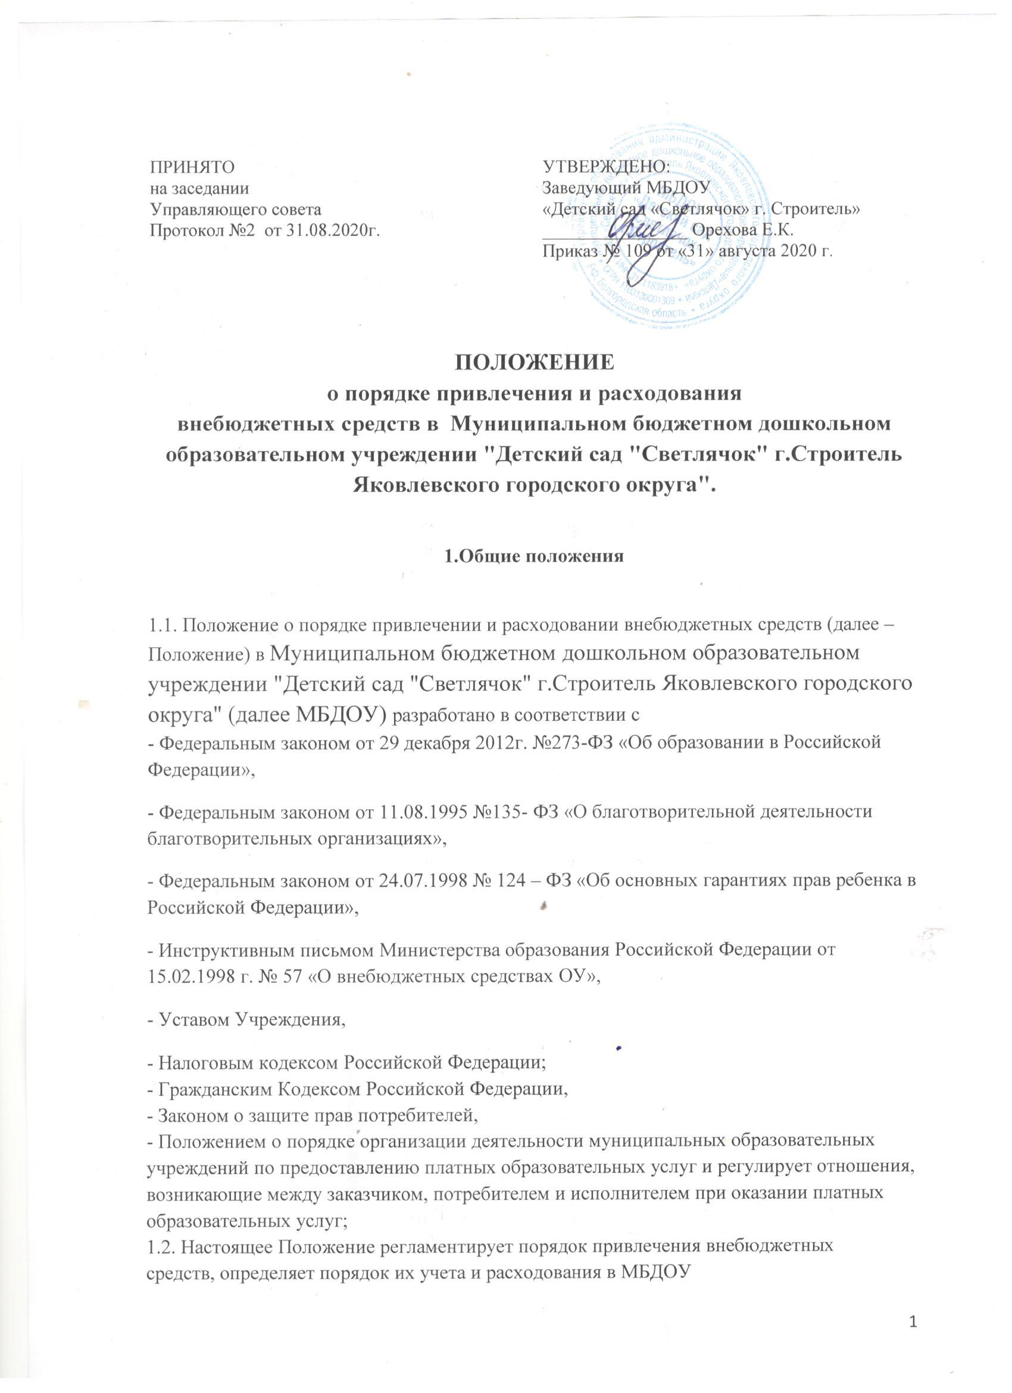
ПРИНЯТО  на заседании  Управляющего совета  Протокол №2 от 31.08.2020г. | УТВЕРЖДЕНО:  Заведующий МБДОУ  «Детский сад «Светлячок» г. Строитель»  ________________ Орехова Е.К.  Приказ № 109 от «31» августа 2020 г.

ПОЛОЖЕНИЕ
о порядке привлечения и расходования
внебюджетных средств в Муниципальном бюджетном дошкольном образовательном учреждении "Детский сад "Светлячок" г.Строитель Яковлевского городского округа".
1.Общие положения
1.1. Положение о порядке привлечении и расходовании внебюджетных средств (далее – Положение) в Муниципальном бюджетном дошкольном образовательном учреждении "Детский сад "Светлячок" г.Строитель Яковлевского городского округа" (далее МБДОУ) разработано в соответствии с
- Федеральным законом от 29 декабря 2012г. №273-ФЗ «Об образовании в Российской Федерации»,
- Федеральным законом от 11.08.1995 №135- ФЗ «О благотворительной деятельности благотворительных организациях»,
- Федеральным законом от 24.07.1998 № 124 – ФЗ «Об основных гарантиях прав ребенка в Российской Федерации»,
- Инструктивным письмом Министерства образования Российской Федерации от 15.02.1998 г. № 57 «О внебюджетных средствах ОУ»,
- Уставом Учреждения,
- Налоговым кодексом Российской Федерации;
- Гражданским Кодексом Российской Федерации,
- Законом о защите прав потребителей,
- Положением о порядке организации деятельности муниципальных образовательных
учреждений по предоставлению платных образовательных услуг и регулирует отношения,
возникающие между заказчиком, потребителем и исполнителем при оказании платных
образовательных услуг;
1.2. Настоящее Положение регламентирует порядок привлечения внебюджетных
средств, определяет порядок их учета и расходования в МБДОУ
1.3. Привлечение в МБДОУ дополнительных средств, указанных выше, не влечет за собой снижение нормативов и (или) абсолютных размеров еѐ финансирования за счет средств бюджета.
2. Цели и задачи внебюджетного финансирования
- обеспечение защиты жизни и здоровья участников образовательных отношений;
- реализация основной образовательной программы дошкольного образования;
- обеспечение образовательной деятельности в МБДОУ;
- развитие и пополнение материально – технической базы.
3. Основания привлечения добровольческих пожертвований и целевых взносов
3.1. Источники финансирования МБДОУ, предусмотренные настоящим Положением, являются дополнительными к основному источнику. Привлечение МБДОУ дополнительных источников финансирования не влечет за собой снижение нормативов (или) абсолютных размеров финансирования МБДОУ за счет средств Учредителя.
3.2. Привлечение в МБДОУ внебюджетных средств является правом, а не обязанностью МБДОУ.
3.3. Спонсорская или благотворительная помощь может выражаться в безвозмездном труде родителей ( законных представителей) по ремонту помещений МБДОУ, оказании помощи в проведении мероприятий и созданию условий по следующим проектам:
1. Антитеррористическая защищенность детей.
2. Здоровье ребенка.
3. Санитарно – гигиеническое обеспечение пребывания ребенка.
4. Хозяйственно – бытовое обеспечение бесперебойного функционирования МБДОУ.
5. Создание необходимых условий для организации услуги присмотра и ухода.
6. Содержание и благоустройство групповых помещений, прогулочных участков.
7. Благоустройство территории.
8. Организация досуга детей.
9. Дополнительные целевые проекты.

10. Дополнительное образование.
4. Способы привлечения благотворительных средств.
4.1. МБДОУ вправе привлекать в порядке, установленном законодательством Российской Федерации, дополнительные финансовые средства за счет добровольных пожертвований, целевых взносов физических и (или) юридических лиц.
4.2. Денежный – перечисление благотворителями денежных средств на лицевой счет Учреждения с указанием цели, согласно договора;
4.3. Натуральный – получение материальных ценностей, согласно договора пожертвования (дарения), оформление акта приёма-передачи, с дальнейшей постановкой на баланс Учреждения в соответствии с действующим законодательством.

5. Порядок приёма и оформления в Учреждении добровольных пожертвований и целевых взносов.
5.1. Приём и оформление добровольных пожертвований и целевых взносов осуществляется на основании договора пожертвования (дарения) (Приложение 1), заключенного в соответствии с законодательством Российской Федерации, в котором отражены:
- реквизиты благотворителя;
- сумма взноса и (или) подробное наименование материальной ценности (с указанием цены)
- конкретная цель использования;
- срок целевого использования;
- дата внесения средств и (или) передачи материальных ценностей.
5.2. Имущество передается по акту приёма-передачи имущества (Приложение № 2).
6. Делопроизводство
6.1. Положение о привлечении и расходовании внебюджетных средств в Учреждении (за счёт добровольных пожертвований и целевых взносов физических и (или) юридических лиц) подлежит размещению на официальном сайте Учреждения.
6.2. В Учреждении ведётся учет заключенных договоров пожертвования (дарения). Реестр договоров нумеруется, скрепляется подписью руководителя и печатью Учреждения.
6.3. Договоры пожертвования (дарения), акты приёма передачи заключаются в двух экземплярах, подписываются руководителем и благотворителем. Один экземпляр хранится в делах Учреждения.
6.4. Нумерация договоров ведется от начала календарного года.

7. Порядок использования добровольных пожертвований и целевых взносов
7.1. В Учреждении строго отслеживается использование добровольных
пожертвований и целевых взносов.
7.2. Руководитель или ответственное лицо осуществляет контроль, за целевым использованием добровольных пожертвований и целевых взносов, в том числе проверяет наличие документов, подтверждающих произведенные расходы.
7.3. Заведующий хозяйством оформляет в установленном порядке постановку на бухгалтерский учёт имущества, полученного от благотворителей и (или) приобретённого за счёт внесенных ими средств.
7.4. Ежегодно Совету родителей администрация МБДОУ обязана представить отчет о привлечении и использовании добровольных пожертвований и целевых взносов физических и (или) юридических лиц, за предшествующий календарный год.

8. Порядок обжалования неправомерных действий по привлечению добровольных пожертвований и целевых взносов
8.1. Благотворитель вправе требовать отмены пожертвования в случае использования Учреждением пожертвованного имущества не в соответствии с целями, указанными в договоре.
8.2. Если использование МБДОУ пожертвованного имущества в соответствии с назначением в договоре, станет невозможным вследствие изменившихся обстоятельств, то они могут быть использованы по другому назначению, лишь с письменного согласия благотворителя.

Приложение 1.

ДОГОВОР
пожертвования (дарения) в общеполезных целях муниципальному бюджетному дошкольному образовательному учреждению «Детский сад «Светлячок» г. Строитель Яковлевского городского округа»

№ «____» ____________
Мы, нижеподписавшиеся, ФИО __________________________________________,именуемый в дальнейшем Жертвователь, с одной стороны, и Муниципальное бюджетное дошкольное образовательное учреждение "Детский сад "Светлячок" г.Строитель Яковлевского городского округа", в лице заведующего Ореховой Е.К., с другой стороны, заключили настоящий договор о нижеследующем:
- Жертвователь передает в качестве пожертвования :
Наименование | Количество | Цена, руб. | Сумма, руб.

2. Пожертвование должно быть использовано для развития МБДОУ «Детский сад «Светлячок» г.Строитель».
3. МБДОУ «Детский сад «Светлячок» г. Строитель принимает пожертвование и обязуется:
а) использовать его по целевому назначению;
б) вести обособленный учёт всех операций по использованию пожертвованного имущества;
в) незамедлительно известить жертвователя (его правопреемника), если использование пожертвованного имущества в соответствии с указанным Жертвователем назначением станет невозможным вследствие изменившихся обязательств).
4. Жертвователь (его правопреемник) вправе:
а) контролировать использование пожертвования по целевому назначению;
б) требовать отмены пожертвования с случае использования пожертвованного имущества не в соответствии с указанным Жертвователем назначением или изменения
МБДОУ «Детский сад «Светлячок» г. Строитель этого назначения в силу изменившихся обстоятельств без согласия Жертвователя (его правопреемника)
5. Настоящий договор заключен в соответствии с главой 32 статьи 582 гражданского кодекса РФ.

Заведующий
Жертвователь МБДОУ «Детский сад
«Светлячок» г. Строитель
___________________ ______ ________________________________
(подпись) (подпись)

